**Setear un atributo:**

Primero seleccionamos elementos con un document.



Luego:

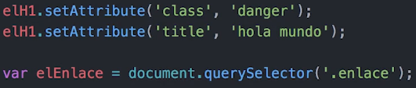

Recibe dos parámetros:

1. El atributo
2. El valor asignado

**Obtener atributos**





**Remover atributos**





**Pregunta si existe o no un atributo. Devuelve true o false**



